2018——2019 学年第 1 学期
课程名称：电子技术基础 使用班级：
命题系别：电子实验中心 命题人：徐承成
一 填空选择（20分）
1. 理想电压源、非线性 2. 支路 3. 叠加定理 4. τ、τ=RC 5. 降低、1∠30°6. 开启电压、 整流 7. 正偏、正偏8. 同、1 9. 线性、三角波 10. 电压、降低、虚短、虚断。若有其它表述，正确即可得分。
二、（10分）
1. 2个节点，3条支路；（2分）
2. 利用叠加定理求解，电压源单独作用时，电流源视为开路
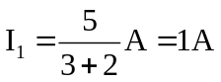（3分）
电流源单独作用时，电压源视为短路
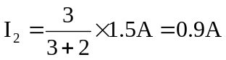（3分）
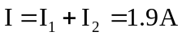（2分）
三、（8分）
使用其它方法求解正确酌情给分，但最高不超过7分。
将待求支路断开，利用叠加定理求出开路电压：
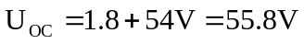（4分）
待求支路断开后的等效电阻：
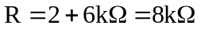（2分）
画出戴维南等效电路并将待求路接回求得
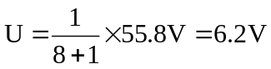（2分）
四、（8分）
使用“三要素”法进行求解：
换路前电路已处于稳态，电容相当于断路，
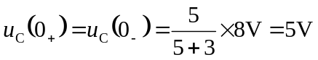（2分）
换路后再次达到稳态，
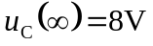（2分）
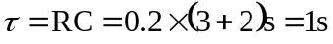（2分）
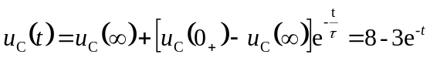V（2分）
五、（8分）
写出相量形式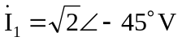（2分）
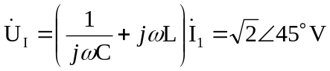（2分）
故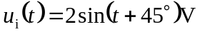（1分）
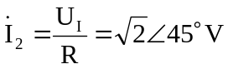（2分）
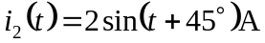（1分）
六、（8分）
当-2＜u_{i}≤4V时，D导通，u_{o} = -2V；（2分）
当-4≤u_{i}≤-2V时，D截止，u_{o} = u_{i}；（2分）
波形如图所示：
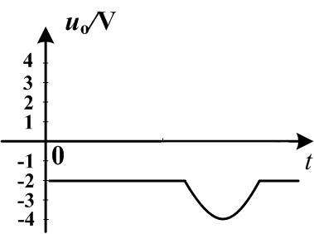（4分）
七、（14分）
1. ①发射极 ②基极 ③集电极（2分），PNP（2分）硅管（2分）
2. ①共射（2分）
② 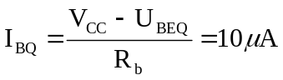，（2分）
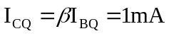（2分）
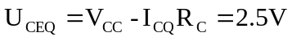（2分）
③ 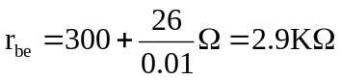（2分）
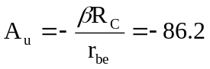（2分）
④ 截止失真，顶部（2分）
八、（8分）
1. 减法电路，电压跟随器（4分）
2. 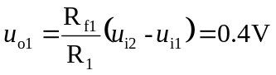 （2分）
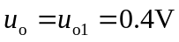（2分）
九、（10分）
1. 电压串联负反馈。（5分）
2. 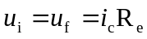（2分）
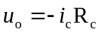（2分）
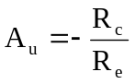（1分）

